Для заданий создаем таблицу Кафедра 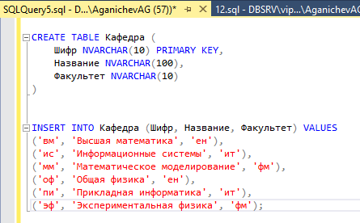

Создаем таблицу Специальность   
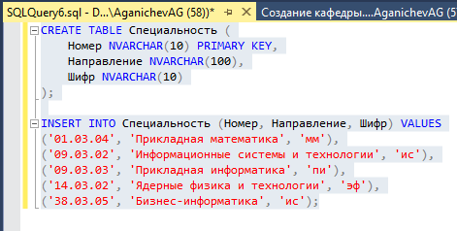

Создаем таблицу Студент

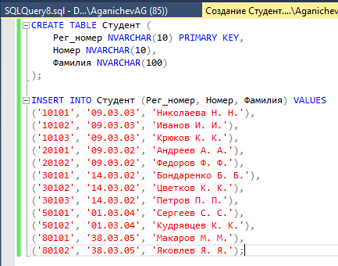

Создаем таблицу Сотрудник

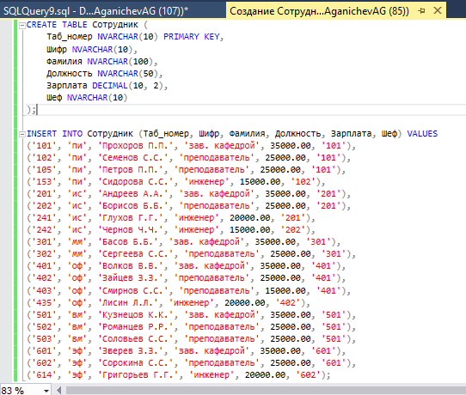

Создаем таблицу Зав_кафедрой

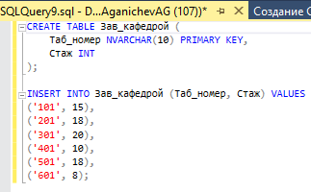

Создаем таблицу Факультет

CREATE TABLE Факультет (

Аббревиатура NVARCHAR(10) PRIMARY KEY,

Название NVARCHAR(100)

);

INSERT INTO Факультет (Аббревиатура, Название) VALUES

('Ен', 'Естественные науки'),

('Гн', 'Гуманитарные науки'),

('Ит', 'Информационные технологии'),

('Фм', 'Физико-математический');

Создаем таблицу Дисциплина

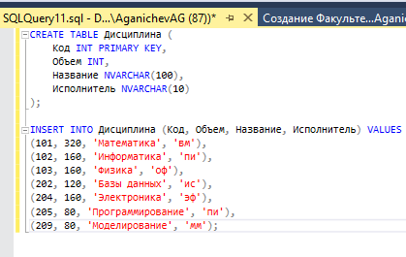

Создаем таблицу Заявка

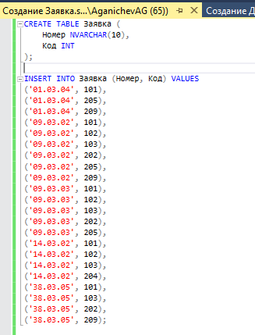

Создать таблицу Инженер

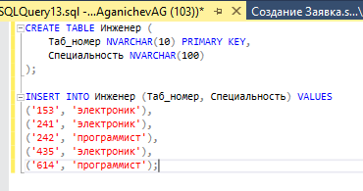

Создание таблицы Преподаватель

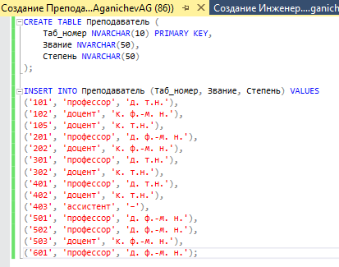

Создание таблицы Экзамен   
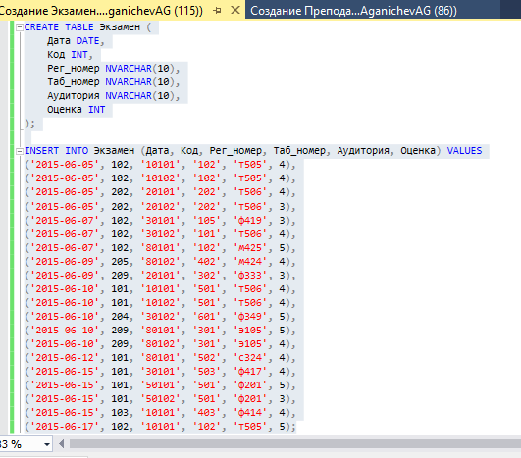

1.Вывести из таблиц «Кафедра», «Специальность» и «Студент» данные о студентах, которые обучаются на данном факультете (например, «ит»).

SELECT

Студент.Рег_номер,

Студент.Фамилия,

Специальность.Номер AS Специальность,

Кафедра.Название AS Кафедра

FROM

Студент

JOIN

Специальность ON Студент.Номер = Специальность.Номер

JOIN

Кафедра ON Специальность.Шифр = Кафедра.Шифр

WHERE

Кафедра.Факультет = 'ит';

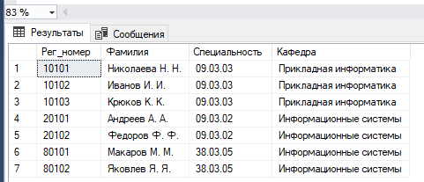

2. Вывести из таблиц «Кафедра», «Специальность» и «Сотрудник» данные о выпускающих кафедрах (факультет, шифр, название, фамилию заведующего). Выпускающей считается та кафедра, на которую есть ссылки в таблице «Специальность».

SELECT

Кафедра.Факультет,

Кафедра.Шифр,

Кафедра.Название AS Название_кафедры,

Сотрудник.Фамилия AS Фамилия_заведующего

FROM

Кафедра

JOIN

Специальность ON Кафедра.Шифр = Специальность.Шифр

JOIN

Сотрудник ON Кафедра.Шифр = Сотрудник.Шифр

WHERE

Сотрудник.Должность = 'зав. кафедрой'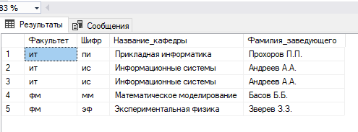

3. Вывести в запросе для каждого сотрудника номер и фамилию его непосредственного руководителя. Для заведующих кафедрами поле руководителя оставить пустым.

SELECT

Сотрудник.Таб_номер,

Сотрудник.Фамилия,

Руководитель.Таб_номер AS Таб_номер_руководителя,

Руководитель.Фамилия AS Фамилия_руководителя

FROM

Сотрудник

LEFT JOIN

Сотрудник AS Руководитель ON Сотрудник.Шеф = Руководитель.Таб_номер

WHERE

Сотрудник.Должность <> 'зав. кафедрой'

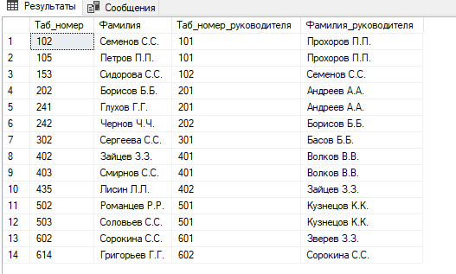

4. Вывести список студентов, сдавших минимум два экзамена.

SELECT

Студент.Рег_номер,

Студент.Фамилия,

COUNT(Экзамен.Рег_номер) AS Количество_экзаменов

FROM

Студент

JOIN

Экзамен ON Студент.Рег_номер = Экзамен.Рег_номер

GROUP BY

Студент.Рег_номер, Студент.Фамилия

HAVING

COUNT(Экзамен.Рег_номер) >= 2

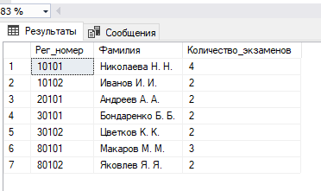

5. Вывести список инженеров с зарплатой, меньшей 20000 руб.

SELECT

Таб_номер, Фамилия, Должность, Зарплата

FROM

Сотрудник

WHERE

Должность = 'инженер' AND Зарплата < 20000

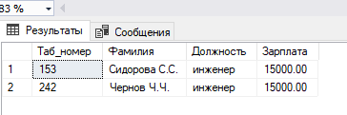

6. Вывести список студентов, сдавших экзамены в заданной аудитории.

SELECT

Студент.Рег_номер,

Студент.Фамилия,

Экзамен.Дата,

Экзамен.Код,

Экзамен.Аудитория

FROM

Студент

JOIN

Экзамен ON Студент.Рег_номер = Экзамен.Рег_номер

WHERE

Экзамен.Аудитория = 'т506'

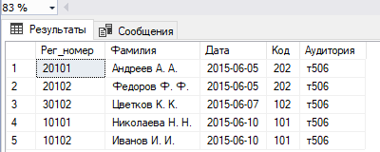

7. Вывести из таблиц «Студент» и «Экзамен» учетные номера и фамилии студентов, а также количество сданных экзаменов и средний балл для каждого студента только для тех студентов, у которых средний балл не меньше заданного (например, 4).

SELECT

Студент.Рег_номер,

Студент.Фамилия,

COUNT(Экзамен.Рег_номер) AS Количество_экзаменов,

AVG(Экзамен.Оценка) AS Средний_балл

FROM

Студент

JOIN

Экзамен ON Студент.Рег_номер = Экзамен.Рег_номер

GROUP BY

Студент.Рег_номер, Студент.Фамилия

HAVING

AVG(Экзамен.Оценка) >= 4;

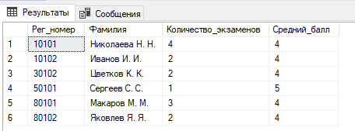

8. Вывести список заведующих кафедрами и их зарплаты, и степень.

SELECT

Таб_номер,

Фамилия,

Должность,

Зарплата

FROM

Сотрудник

WHERE

Должность = 'Зав. кафедрой'

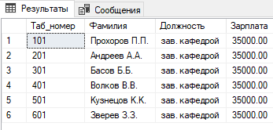

9. Вывести список профессоров.

SELECT

Таб_номер,

Звание,

Степень

FROM

Преподаватель

WHERE

Звание = 'профессор'

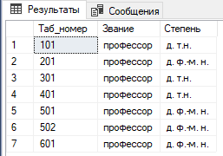

10. Вывести название дисциплины, фамилию, должность и степень преподавателя, дату и место проведения экзаменов в хронологическом порядке в заданном интервале даты.

SELECT

Дисциплина.Название AS Название_дисциплины,

Сотрудник.Фамилия,

Сотрудник.Должность,

Преподаватель.Степень,

Экзамен.Дата,

Экзамен.Аудитория

FROM

Экзамен

JOIN

Сотрудник ON Экзамен.Таб_номер = Сотрудник.Таб_номер

JOIN

Дисциплина ON Экзамен.Код = Дисциплина.Код

JOIN

Преподаватель ON Экзамен.Таб_номер = Преподаватель.Таб_номер

WHERE

Экзамен.Дата BETWEEN '2015-06-05' AND '2015-06-10'

ORDER BY

Экзамен.Дата

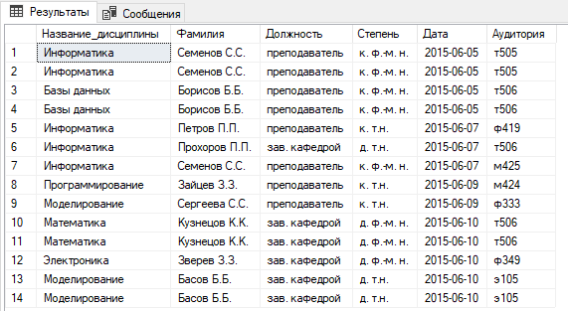

11. Вывести фамилию преподавателей, принявших более трех экзаменов.

SELECT Сотрудник.Фамилия,

COUNT(Экзамен.Таб_номер) AS Количество_экзаменов

FROM Экзамен

JOIN

Сотрудник ON Экзамен.Таб_номер = Сотрудник.Таб_номер

GROUP BY Сотрудник.Фамилия

HAVING

COUNT(Экзамен.Таб_номер) >3

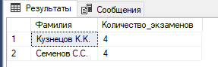

12. Вывести список студентов, не сдавших ни одного экзамена в указанной дате.

SELECT Студент.Рег_номер, Студент.Фамилия FROM Студент

WHERE Студент.Рег_номер NOT IN

(

SELECT Экзамен.Рег_номер FROM Экзамен

WHERE Экзамен.Дата = '2015-06-05'

